**Homilie – Vierde zondag door het jaar – jaar C 03.02.2019** *Jeremia 1, 4-5.17-19 / 1 Korintiërs 12, 31 – 13, 13 / Lucas 4, 21-30*

Wanneer horen we God zelf spreken? In de stilte tussen onze woorden of liederen? Kunnen we vandaag in de woorden van de Schrift horen wat God zegt? Hoe God te vinden is bij vreemden, buiten onze kring? We hoorden in het evangelie vandaag heftige weerstand wanneer Jezus in eigen kring Gods woord wil spreken en doen. Ook Jeremia, de profeet van de eerste lezing, zal dat ondervinden. Ook hij krijgt weerstand uit eigen kring.

Het is belangrijk dat je deel uitmaakt van een kring van bekenden, dat je een netwerk van vrienden hebt. Bekijk het maar op facebook. ‘Zeg me wie je vrienden zijn en ik zal zeggen wie je bent’, zo lijkt het wel. Daarom vragen mensen: ‘Van wie ben jij er een?’ Als je dan je achternaam noemt, krijg je een blik van verstandhouding of ze halen de schouders op. Dat ligt niet aan jou. Dat ligt aan je familie. Door je familienaam wordt je soms al in een bepaald hokje geplaatst. En als je naam vreemd klinkt, dan ben je soms ineens een verdacht iemand.

Jij, Jezus, ben jij niet de zoon van Jozef, die timmerman? O, je komt uit die familie! Dan zul je wel niets bijzonders zijn.

Jezus was inderdaad de zoon van Jozef, van het timmerbedrijf Jozef en zoon. Maar Hij had ook veertig dagen in de woestijn geleefd, met God als enige steun. Zijn houvast was die stem die Hij hoorde toen Hij gedoopt werd in de rivier de Jordaan: *‘*Jij bent mijn geliefde zoon, Ik ben jouw Vader, de grond van je bestaan. ’Hij had die roepstem gehoord: Houd op met het repareren van meubels en van huizen, ga naar de mensen zonder dak boven hun hoofd**.** Maar wie zijn dat dan? Zijn dat mensen die een crisis in hun leven meemaken? Gehuwden die plotseling voelen dat ze elkaar niet meer zo vast hebben. Stervenden, die vragen: help me toch om los te laten. Mensen, die zich aan de afgrond van een depressie bevinden…

Vinden we ze in onze eigen buurt of dorp? Wat hebben we hen te bieden?

De inwoners van Nazaret dreven Jezus voort tot aan de steile rand van de berg, waarop ze hun stad hadden gebouwd, tot de rand van de afgrond dreven ze Hem. Wat moet Hij hen zeggen in Gods Naam? Hij las hun de schrifttekst voor: *‘De Geest van God rust op mij. God heeft mij gezalfd om aan armen de blijde boodschap te brengen, aan gevangenen bevrijding en aan blinden genezing.’*

‘Jullie dachten ieder voor zich en God voor ons allen, maar zo doet God niet. Heden, hier in deze kring zal ik dit doen!’, zegt Jezus. Genezing en redding!

De mensen van Nazareth reageren: ‘Jij, zoon van Jozef, wil ons redden namens God? Hoe haal je het in je hoofd? Dan wijst Jezus op andere profeten die niet aanvaard werden, hoe de profeet Elia via een buitenlandse weduwe Gods redding verkondigt, en hoe de profeet Elisa alleen bij een Syrische man de openheid vindt om hem te genezen. Net als deze profeten wordt Jezus niet aanvaard in eigen kring! We kennen dat.

Kijk naar de klokkenluiders die mistoestanden in bedrijven openbaar maken, ze ondervinden grote weerstand. Kijk naar onze Kerk: hoe de hervorming van de curie weerstand ondervindt. Hoe lang heeft het geduurd voor de slachtoffers van seksueel misbruik erkend werden en enige schadevergoeding kregen?

De blijde boodschap van Jezus dat God kleine mensen redt, roept grote weerstand op in zijn eigen kring. Hij is niet welkom. Is Jezus bij ons welkom als Hij zegt dat wij met Gods hulp elkaar kunnen redden uit onze nood? Of doen wij alsof we geen nood kennen in onze kring.

In onze kapellen en in onze kerken zie ik veel mensen, die regelmatig bidden of een kaarsje aansteken. Ze kennen hun kwetsbaarheid en hun kleine of grote zorgen, ze durven hun nood eenvoudig aan God voor te leggen. Het zijn mensen met een open hart, ze durven in te gaan op Jezus’ uitnodiging: Komt allen tot mij, die belast en beladen zijt. In feite zijn zij het die ons laten zien hoe God te vinden is. Bij mensen in nood en bij allen die hart hebben voor medemensen in nood. Zij begrijpen het als Jezus zegt: ‘Ik ben de Zoon van de Vader, die mijn houvast is. Ik kom jou zeggen dat God ook jouw Vader is, jouw redding in je nood.’

Laten we ten slotte kijken hoe het afloopt daar in Nazaret. Ondanks de hevige weerstand zien we geen heimelijke snelle afgang van Jezus daar aan de rand van de afgrond. Jezus gaat voort op zijn weg, staat er letterlijk. Midden tussen de bedreigers door met opgeheven hoofd, zijn godsvertrouwen beschermt Hem blijkbaar. We mogen dat zien als een voorbode van zijn weg door het lijden heen naar de verrijzenis. In de geest van de steeds terugkerende belofte van God: ‘Ik ben bij u om u te redden.’

[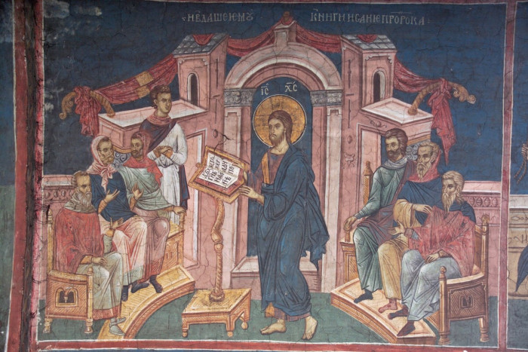](https://volgdeboereninzuidafrika.files.wordpress.com/2013/05/christ-preaching-in-the-synagogue-at-nazareth-14th-c-fresco-visoki-decani-monastery-kosovo.jpg)  
*Ontsteltenis in de synagoge*

*Jan Verheyen – Lier.*

*4de zondag door het jaar C – 3.2.2019*

*(Inspiratie: o.a. Tijdschrift voor verkondiging, Jg. 91 nr. 1 – jan/feb 2019)*